Муниципальное казенное общеобразовательное учреждение



«Зиловская Средняя Общеобразовательная Школа» Республики Дагестан Ботлихского района село Зило

МКОУ «Зиловская СОШ»

«Школа Минросвещения России: новые возможности для повышения

качества образования»

Модуль 4. Практикум школьных команд

**Школьная команда: З.М.Расулова - директор**

**Д.Д.Темирханов - зам. директора по УВР П.И.Умаханова - педагог-организатор**

*МКОУ «Зиловская СОШ» «Школа Минпросвещения России» – центр образования, воспитания и*



*просвещения, объединяющий территориально*

*и духовно детей и взрослых, разные поколения, разные профессии, разные*

*социальные группы для обретения*

*смысла жизни через познание,*

*созидание, нравственные ценности для творческого построения будущего каждого.*

2

**Цели проекта:**



**- создание равных условий для реализации единого образовательного пространства для каждого школьника с включением ключевых направлений: *знания, здоровье, творчество, воспитание, профориентация,***

***образовательная среда, школьный климат, школьная команда.***

***- обеспечение высокого качества и доступности образования, создание условий для развития личности, способной адаптироваться к быстроменяющемуся социуму.***

Задачи :

-синхронизация всех школьных систем и проектов образования;

- повышение качества образования в школе путём приведения в соответствие

показателей процесса и показателей результатов деятельности;

-переход образовательного учреждения на новый уровень развития (средний) в

течение 3-х лет.

3



Направления

МКОУ «Зиловская СОШ»

«Школы Минпросвещения России»

# ЗНАНИЕ

#### СРЕДНИЙ ПОЛНЫЙ

**2023 – 2025 год**

Успешность обучающихся на

ГИА, PISA, ВПР до 70%

( Темирханов Д.Д.., руководители ШМО, учителя- предметники)

#### 2023 – 2025 год

Дальнейшая профилизация обучения на уровне ООО и СОО (углубленное изучение предметов естесственно- научного цикла)

(Темирханов Д.Д, методический совет, руководители ШМО)

В рамках реализации проекта

«Школа полного дня» введение курсов «Робототехника» ,

«Экологическая лаборатория» https://zilov.dagestanschool.ru/?ysclid=lrzawc761x267714908 финансовой грамотности» https://zilov.dagestanschool.ru/?ysclid=lrzawc761x267714908

начальная школа» (Темирханов Д.Д)

Персонализация обучения ( модульное построение учебного процесса в старшей школе , проектная деятельность, критериальное оценивание, индивидуальные учебные планы по запросу учеников и их родителей, цифровая платформа как пространство

построения и реализации образовательной траектории (Темирханов Д.Д, Методический совет, руководители ШМО)

#### 2022 – 2025 год

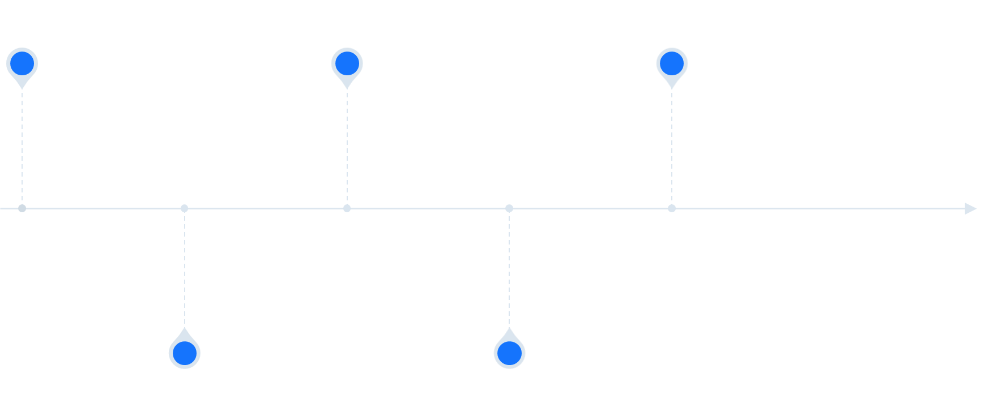

5

# ЗДОРОВЬЕ

#### СРЕДНИЙ ПОЛНЫЙ

Доступность спортивной инфраструктуры (директор Расулова З.М.., завхоз Умаханов А.Г..)

**2022-2023 ГОД**

Развивать школьные спортивные клубы (увеличение видов спорта) https://zilov.dagestanschool.ru/?ysclid=lrzawc761x267714908

(Учителя по физкультуре)

Заключить договоры о сотрудничестве с учреждениями дополнительного образования в области физической культуры и спорта (ДЮСШ «РЦДОДЮ») (директор Расулова З.М..)

**ВФСК «ГТО» Довести значение** обучающихся до 40%, имеющих знак ГТО. **(**Учителя по физкультуре)

Продолжать просветительскую деятельность по ЗОЖ, профилактика табакокурения, наркомании

(увеличить кол-во мероприятий) (педагог-организатор Умаханова П.И.., руководители ШМО,.)

**2023 – 2025 год**

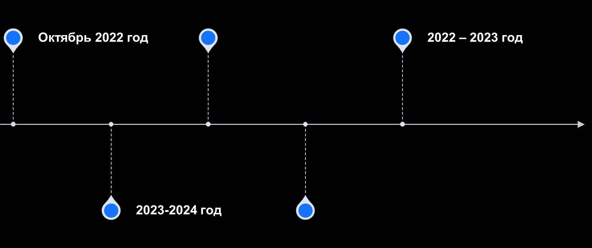

6

# ТВОРЧЕСТВО

#### СРЕДНИЙ ПОЛНЫЙ

Летний лагерь (тематические смены), в том числе участие в каникулярных и профориентационных сменах (педагог-организатор Умаханова П.И. и УВР Темирханов Д.Д.

**2023-2024**

#### год

Расширение объединений (школьный музей и музейная педагогика, школьный пресс-центр (телевидение, газета)

(педагог-организатор Умаханова П.И, штаб воспитательной работы)

**2022-2025 год**

Расширение участия в конкурсах, фестивалях, олимпиадах, конференция различного уровня (педагог-организатор Умаханова П.И. и УВР Темирханов Д.Д.

Создание проекта

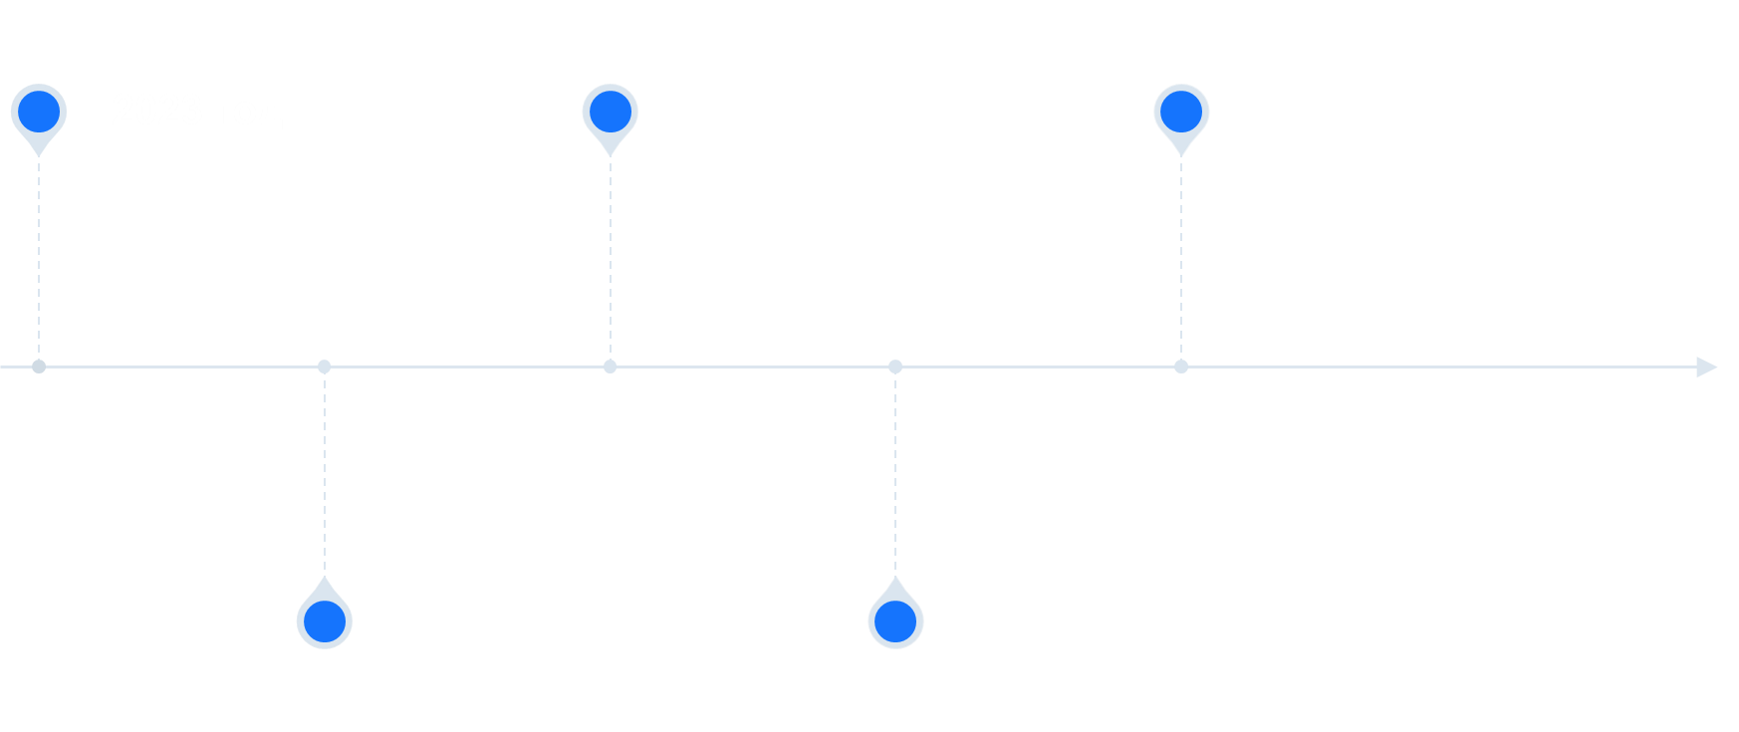

«Умные каникулы» (педагог-организатор Умаханова П.И. и УВР Темирханов Д.Д.). руководители ШМО, творческих

объединений) **2023 год**

7

# ВОСПИТАНИЕ

#### СРЕДНИЙ ПОЛНЫЙ

Доработать общую концепцию организации внутришкольного пространства. https://zilov.dagestanschool.ru/?ysclid=lrzb2oyz2n361180655 педагог-организатор Умаханова П.И. и УВР Темирханов Д.Д..)

**2022-2023**

#### учебный год

Разработать корпоративный стиль для педагогов и обучающихся. (педагог-организатор Умаханова П.И

Создать Штаб воспитательной работы. (педагог-организатор Умаханова П.И)

Создание комнаты «ЮНАРМИЯ»

(по окончании капитального

ремонта)

(педагог-организатор Умаханова П.И, руководитель школьного отряда «Импульс».

Пройти курсовую подготовку педагогическими работниками в сфере воспитания

(зам. директора по УВР Темирханов Д.Д.

**до 2025 года**

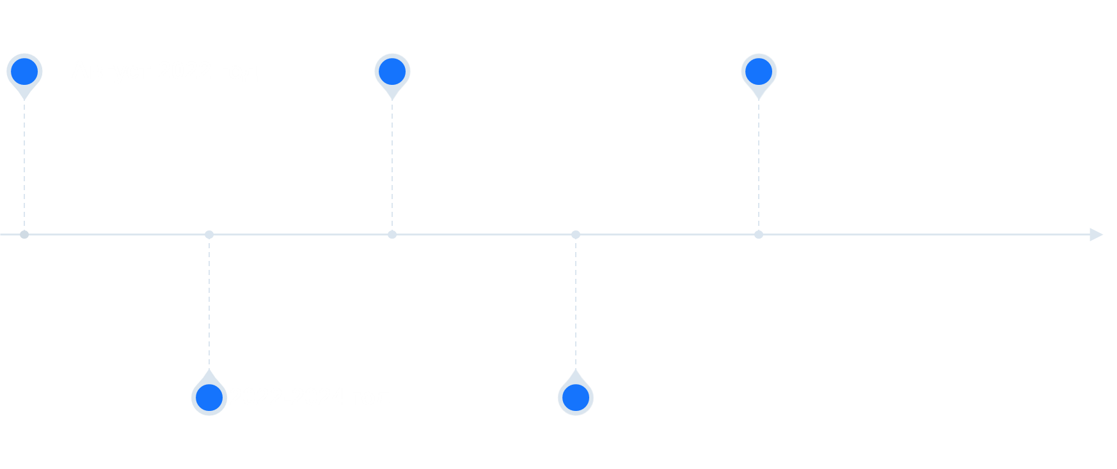

8

# ПРОФОРИЕНТАЦИЯ

## 2022 – 2025

#### год

Обучение педагогов по

программе «Педагог- навигатор»

(зам. директора по УВР Темирханов Д.Д.

## 2022 – 2025

#### год

Участие в профильных техноотрядах. (педагог-организатор Умаханова П.И. и зам. директора по УВР Темирханов Д.Д.)

Организация профобучения девятиклассников на базе колледжей.

(директор Расулова З.М.., зам. директора по УВР Темирханов Д.Д.)

Профориентационные блоки, внедренные в учебные предметы, тематические классные часы («Разговоры о важном» [https://t.me/ZILOSOSH](https://t.me/ZILOSOSH%20) ). (педагог-организатор Умаханова П.И. и зам. директора по УВР Темирханов Д.Д.классные руководители)

Экскурсии на достопримечательные места Ботлихского района, села

(классные руководители, педагог-организатор Умаханова П.И)

## 2023 – 2024

#### год

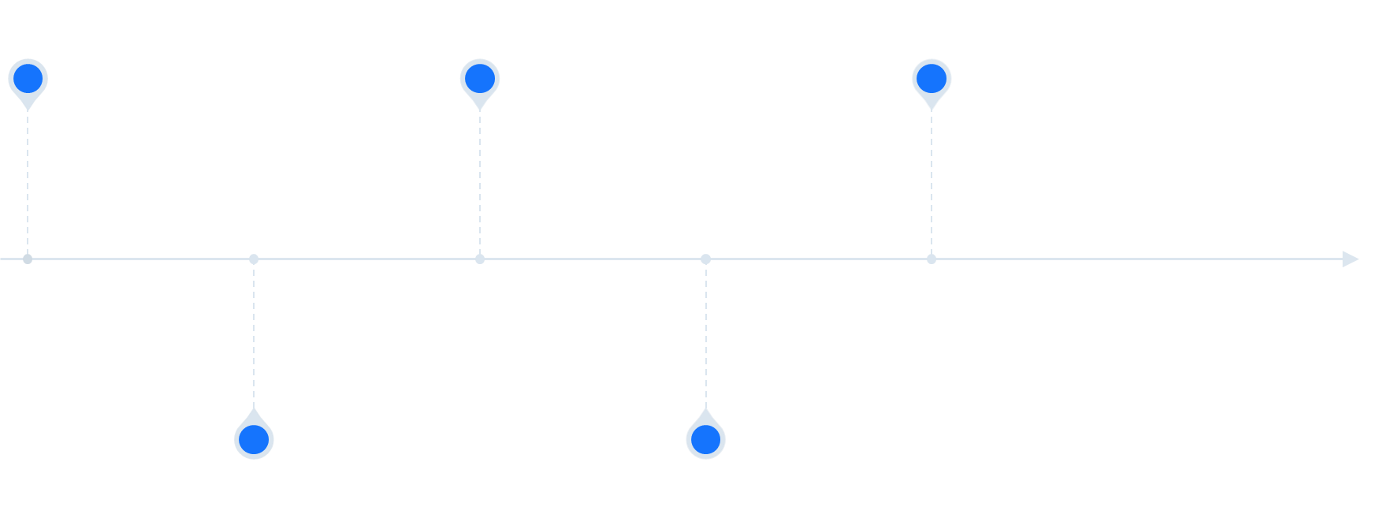

9

**УЧИТЕЛЬ. ШКОЛЬНАЯ КОМАНДА**

**СРЕДНИЙ ПОЛНЫЙ**

**2022 – 2025**

**год**

Изменить механизм управления образовательной организацией от линейно-функционального подхода к командно- коллегиальному.

(директор Расулова З.М.., зам директора по УВР Темирханов Д.Д.)

### 2022 – 2023

**год**

Развивать систему

наставничества

директор Расулова З.М.., зам директора по УВР Темирханов Д.Д.

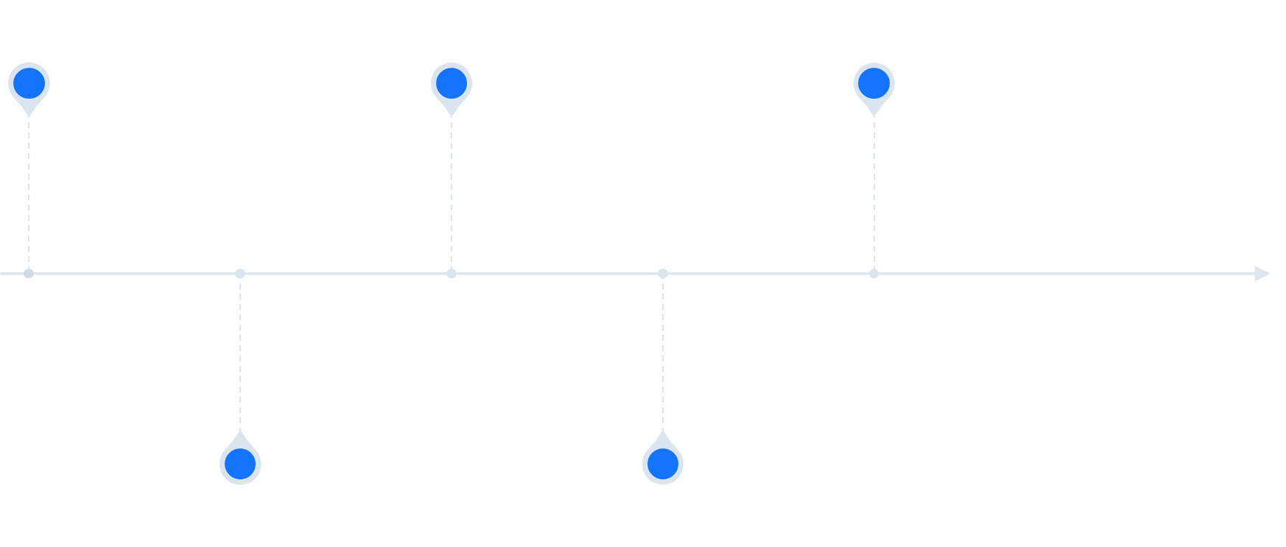

10

# ШКОЛЬНЫЙ КЛИМАТ

#### СРЕДНИЙ ПОЛНЫЙ

**2023 год 2022 – 2024 год**

**Вхождение в проект «Школа полного дня»**

**(директор Расулова З.М.., зам директора по УВР Темирханов Д.Д..,** педагог-организатор Умаханова П.И**)**

**Разработка концепции зоны отдыха и психологической разгрузки.**

**(директор Расулова З.М..,**

**)**

Создание коворкинга (по окончании капитального ремонта)

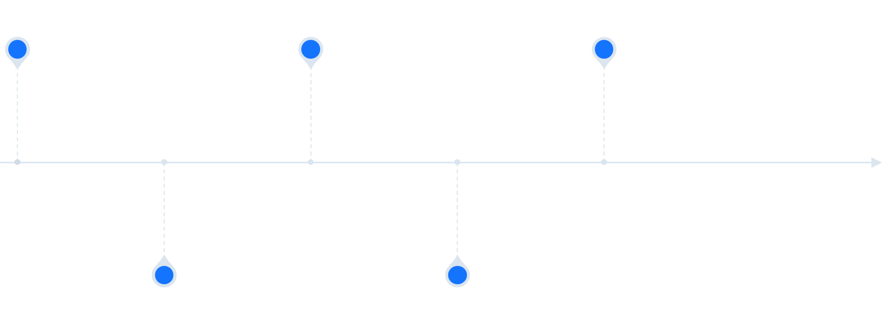

#### 2022 – 2023 год

11

**ОБРАЗОВАТЕЛЬНАЯ СРЕДА**

#### БАЗОВЫЙ СРЕДНИЙ

**2022 – 2025 год 2022 – 2023 год**

Консультационная помощь родителям

( психолого-педагогическая помощь по вопросам развития, социализации, воспитания и обучения разных категорий учеников школы) (педагог-организатор Умаханова П.И.)

Подключение к ФГИС «Моя школа» [https://myschool.edu.ru/?session_state=7caa8 b2e-2783-41c0-acaf- 57efdcc58a3e&code=c95553dd-6d5c-470d-b12b- f3d1c5eeb810.7caa8b2e-2783-41c0-acaf- 57efdcc58a3e.edcea56c-ed46-46ba-a176- 7a9f34146f56 (зам.директора по УВР](https://myschool.edu.ru/?session_state=7caa8b2e-2783-41c0-acaf-57efdcc58a3e&code=c95553dd-6d5c-470d-b12b-f3d1c5eeb810.7caa8b2e-2783-41c0-acaf-57efdcc58a3e.edcea56c-ed46-46ba-a176-7a9f34146f56) Темирханов Д.Д..)

Предоставить доступ к верифицированному цифровому образовательному контенту (по окончании капитального ремонта),

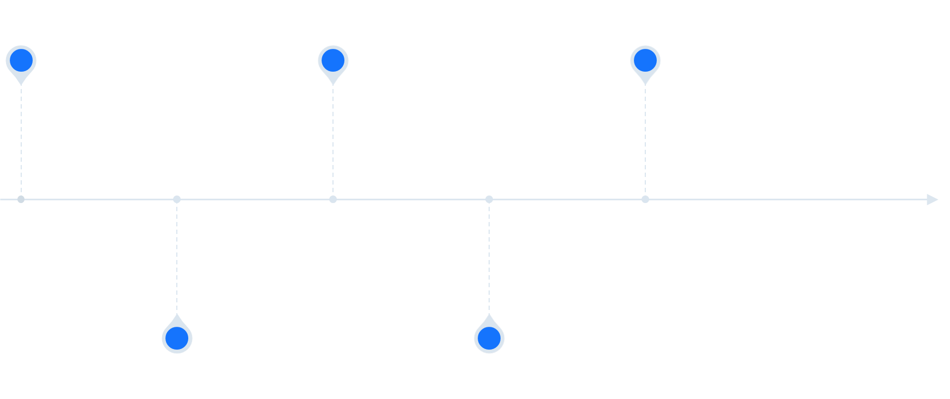

(зам директора по УВР

Темирханову Д.Д.., завхоз Умаханов А.Г..)**2022 – 2023 год**

12

# Локальные акты

#### «План функционирования внутренней системы оценки качества образования (ВСОКО) на 2022/23 учебный год

**» (Приказ №60-Д от**

**20.09.2022)**

**Положение о**

**наставничестве (Приказ**

## №60/1-Д от 20.09.2022 г

#### учебный год



Приказ №62-Д от 25.09.2022

«О наставниках и наставляемых»

13